
总体概况:根据数据库数据显示，当前项目总体概况如下：项目正处于执行状态的数量为31340个，其中型号研制项目占了5380个，涉火项目数量高达136030个。在这些项目中，有1150个被列为需要重点跟踪的项目。值得注意的是，有15170个项目出现了拖期情况。此外，我们记录到的项目基本信息总数为167972条。新增项目数量数据暂时缺失。项目来源情况根据数据库数据显示，项目来源情况的总结如下：在01-项目基本信息这一分类下，共有167972个项目，这与合计数一致，意味着所有的项目都已归类在此。这表明我们的项目信息收集工作相当完整，每个项目都能在基本信息中找到其源头。责任单位任务承担情况哎呀，看起来我们的数据库里暂时还没有关于责任单位任务承担情况的数据呢！等有新数据了，我一定第一时间帮你总结哦~项目经费执行情况哎呀，看起来我们的数据库里暂时还没有项目经费执行情况的数据呢，所以现在没法给你一个详细的总结。不过别担心，一旦有新的数据进来，我们就能立刻分析并提供给你所需的信息啦！
项目来源情况柱状图
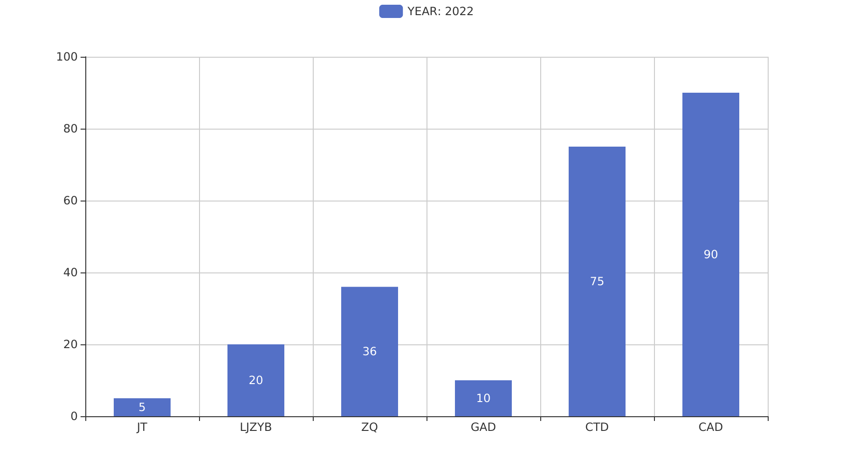
项目来源情况柱状图


